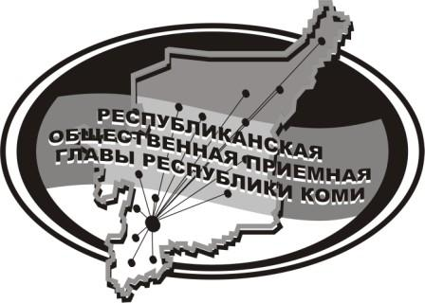
Государственное казенное учреждение Республики Коми
«Центр обеспечения деятельности Администрации
Главы Республики Коми»

14 июня 2024 г.

с 14.00 до 15.00

в Общественной приёмной Главы РК состоится
прямая линия на тему

«Главный лесничий
Усть-Куломского лесничества ответит на ваши вопросы»

с участием

Артеева Александра Олеговича,
главного лесничего (главного государственного инспектора по охране леса) ГУ "Усть-Куломское лесничество"

Телефон прямой линии: 94 – 485

Мероприятие состоится по адресу:
с.Усть-Кулом, ул.Советская, д.37, каб. 10.

